Список 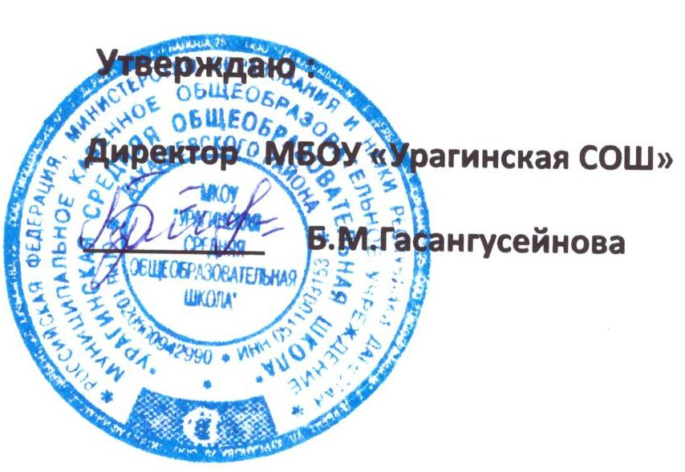
учащихся МБОУ «Урагинская СОШ» на 2021-2022 уч.год.

ФИО Дата рождения
Список учащихся 1 класса:
- Ададаева Амина Набигуллаевна 16.12.2014г.
- Алиев Курбан Бадрудинович 01.02.2015г.
- Багамаева Муъминат Ибрагимовна 16.01. 2015г.
- Магомедов Магомед Алиевич 03. 08.2014 г.
Список учащихся 2 класса:
1.Алиев Мурад Бадрудинович 29.11. 2013г.
2.Расулов Зураб Магомедович 10.04. 2013г.
Список учащихся 3 класса:
1.
Список учащихся 4 класса:

- Расулов Али Магомедович 27.01. 2012г.
- Расулова Зайнаб Магомедовна 27.01.2012г.
- Абакаров Али Мухтарович 05.10. 2009г.
- Абакаров Магомед Мухтарович 29.03.2011 г.
Список учащихся 5 класса :
2. Магомедов Магомедгаджи Курбанович 29.06.2010г.
3. Магомедов Хан Камилович 27.02.2011г.
4. Шахбанова Самира Багаудиновна 14.05.2011г.
6. Магомедов Курбан Тимурович

Список учащихся 6 класса:
1. Магомедов Магомед Халилович 19.06.2009 г
2.Расулов Расул Абдулгамидович 26.02.2009 г.
Список учащихся 7 класса:
1.Курбанова Римма Рамазановна 29.09.2009г.
2.Магомедова Хадижат Тимуровна 18.08.2008 г.
3.Магомедов Рамазан Халилович 09.12.2007 г.
4.Багомадалиев Р.О.
Список учащихся 8 класса:
1 .Ададаева Аделина Набигуллаевна 04.12.2008г.
2.Алиева Хамис Абдулкадировна 20.12.2007г.
3. Магомедова Алина Камиловна 03.09. 2008г.

Список учащихся 9 класса
1.Ададаев Гусейн Набигуллаевич 22.02.2007г.
2.Гасангусинова Мадина Гасангусиновна 20.06.2007г.
3.Курбанова Мадина Салаутдиновна 11.01.2007г.
4.Магомедов Рамазан Тимурович
Список учащихся 10 класса:
1.Расулова Залина Закировна 06.07.2006
2. Шахбанова Умайра Гусайниевна 06.04.2005г.
3.Магомедова Иманат Абдуллаевна 05.06.2006 г.
4.Магомедова Муъминат Магомедовна 16.07.2005 г.
5.Магомедов Рабадан-Гаджи Магомедович 24.03.2004 г.
6.Рамазанов Ахмед-Гаджи Магомедович 19.04.2005 г.
Список учащихся 11 класса:
2.Расулов Заур Магомедович 20.06.2005г.
3.Шахмандаров Руслан Курбанович 30.05.2005г.

Директор школы: Б.М.Гасангусейнова

